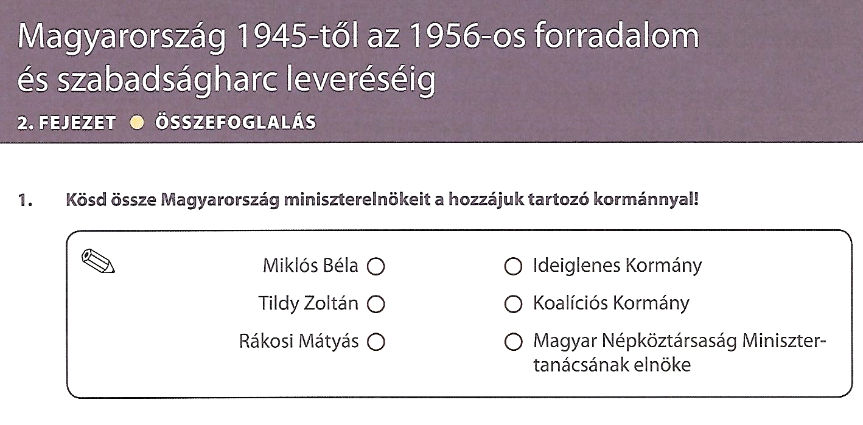

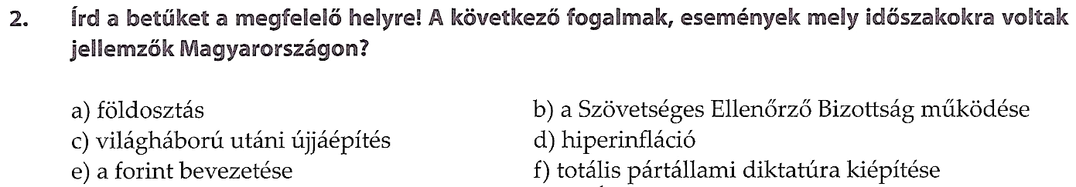

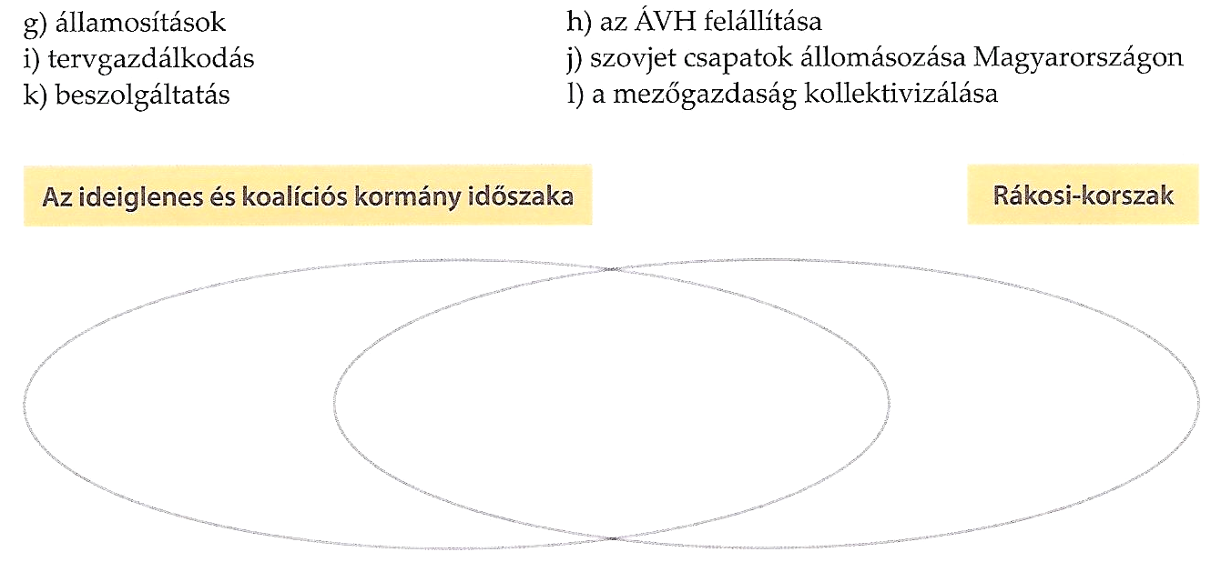

**l)**

**k)**

**j)**

**i)**

**h)**

**g)**

**f)**

**e)**

**d)**

**c)**

**b)**

**a)**

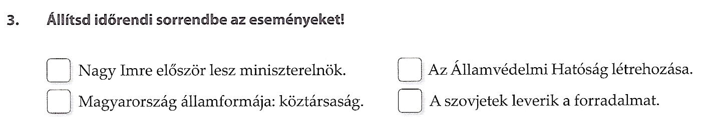



**1.**

**2.**

**3.**

**4.**

**5.**

**6.**

**7.**

**8.**

**10.**

